Romeo und Jabulile – Fotostory
- Planung (30 Minuten) | Erledigt
- Überfliegt erneut die Kapitel eurer Gruppe. Die Kurzzusammenfassungen können euch dabei helfen, die wichtigsten Szenen zu bestimmen.
- Einigt euch pro Kapitel auf eine Schlüsselszene, die ihr anschliessend als Standbild wiedergeben möchtet.
- Teilt nun in der Gruppe die Rollen den einzelnen Personen zu. Jede Person muss mindestens auf einem Foto zu sehen sein.
- Wo fotografiert ihr die Szenen (erlaubt=ganzes Schulhausareal) und wie stellt ihr euch selbst dar (Kleider, Jacken, Hüte etc.)?

- Durchführung (max. 30 Minuten) | Erledigt
- Geht nun an die einzelnen Orte und fotografiert die Schlüsselszenen.
- Achtet auf eure Mimik und Gestik und auch auf die Kameraperspektive.

- Bearbeitung (max. 90 Minuten) | Erledigt
- Kommt nun ins Schulzimmer zurück und ladet die 6 Fotos hoch.
- Fügt die Fotos in euer Dokument im Klassenordner ein.
- Ergänzt nun die Fotos mit kurzen Texten, indem ihr Sprech-, Gedankenblasen und Textfelder einfügt und beschriftet. Entscheidet euch für eine gemeinsame Schrift (Type, Grösse).
- Überprüft die Rechtschreibung und den Inhalt eurer Fotostory.
- Speichert schliesslich das Dokument ab und druckt es aus, so dass alle Gruppenmitglieder ein Exemplar fürs Dossier haben.
- Die LP wird die ganze Fotostory drucken und euch in der nächsten Lektion verteilen.
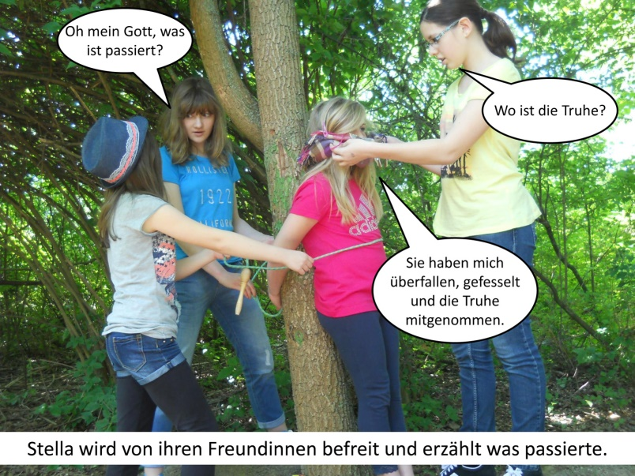

Planung
Legt die Schlüsselszenen fest, teilt die Rollen zu und überlegt euch, welche Requisiten (Kleider, Gegenstände etc.) ihr für den Freitag braucht. Der Teamchef sammelt die Ideen und notiert sie. Wurde die Planung erstellt, könnt ihr sie eurer Lehrperson zeigen, die darüber entscheiden wird, ob ihr bereit für die Fotostory seid.
Kapitel: ____________
Schlüsselszene: ______________________________________________________________
Wer übernimmt ______________________________________________________________
Welche Rolle: ______________________________________________________________
Was benötigen ______________________________________________________________ wir dazu? ______________________________________________________________

Kapitel: ____________
Schlüsselszene: ______________________________________________________________
Wer übernimmt ______________________________________________________________
Welche Rolle: ______________________________________________________________
Was benötigen ______________________________________________________________ wir dazu? ______________________________________________________________

Kapitel: ____________
Schlüsselszene: ______________________________________________________________
Wer übernimmt ______________________________________________________________
Welche Rolle: ______________________________________________________________
Was benötigen ______________________________________________________________ wir dazu? ______________________________________________________________

Kapitel: ____________
Schlüsselszene: ______________________________________________________________
Wer übernimmt ______________________________________________________________
Welche Rolle: ______________________________________________________________
Was benötigen ______________________________________________________________ wir dazu? ______________________________________________________________

Kapitel: ____________
Schlüsselszene: ______________________________________________________________
Wer übernimmt ______________________________________________________________
Welche Rolle: ______________________________________________________________
Was benötigen ______________________________________________________________ wir dazu? ______________________________________________________________
Skizze, Kapitel: | Skizze, Kapitel: | Skizze, Kapitel:
Notizen / Materialien / Dialoge: | Notizen / Materialien / Dialoge: | Notizen / Materialien / Dialoge:
Skizze, Kapitel: | Skizze, Kapitel: | Skizze, Kapitel:
Notizen / Materialien / Dialoge: | Notizen / Materialien / Dialoge: | Notizen / Materialien / Dialoge:
Storyboard

